
每日市场报告

2026年3月18日

市场综述
美国三大股指小幅收涨，道指涨0.1%报46993.26点，标普500指数涨0.25%报6716.09点，纳指涨0.47%报22479.53点。美元指数跌0.25%报99.56，非美货币普遍上涨，欧元兑美元涨0.3%报1.1540，英镑兑美元涨0.26%报1.3355美元兑日元跌0.02%报159.01，离岸人民币兑美元涨61.1个基点报6.8835。美油主力合约收涨2.7%，报96.02美元/桶；布油主力合约涨3.35%，报103.57美元/桶。国际贵金属期货收盘涨跌不一，COMEX黄金期货涨0.18%报5011.30美元/盎司，COMEX白银期货跌1.51%报79.46美元/盎司。ICE原糖主力合约涨1.97%报14.47美分/磅，ICE棉花主力合约涨0.76%报68.71/磅。
图表1：全球主要股指涨跌幅（%）
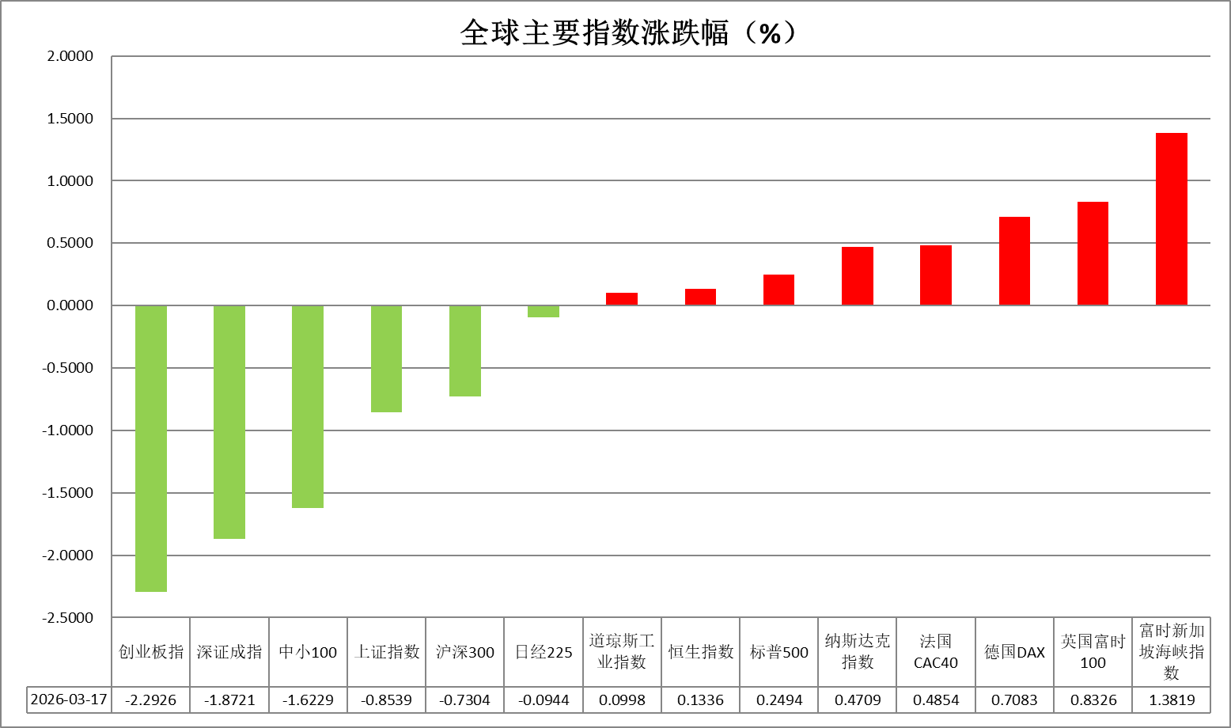
资料来源：公开资料整理、瑞达国际

- 消息回顾
【由于邀请盟友参与霍尔木兹海峡护航遇冷，美国总统特朗普再次表达了他本人对北约的不满，称美国是否应退出北约“确实是我们应该考虑的事情”。特朗普称，大多数北约盟友告知，不愿卷入美对伊军事行动。不过他同时补充称，目前“没有具体计划”，但对现状“并不满意”。】
【伊朗总统佩泽希齐扬发表正式声明，哀悼在近期恐怖袭击中遇难的国家最高安全委员会秘书、前议长阿里·拉里贾尼。伊朗伊斯兰革命卫队证实，巴斯基民兵组织负责人古拉姆·礼萨·苏莱曼尼身亡。有报道称，伊朗已为国家关键职位指定多名替代人选。与此同时，伊朗新任最高领袖穆杰塔巴·哈梅内伊驳回斡旋提案，伊朗外交部长阿拉格齐否认与美国总统特使威特科夫有过任何新的接触。以色列国防军发言人埃菲·德夫林称，以军将“追杀”伊朗新任最高领袖穆杰塔巴·哈梅内伊。】
【美国国家反恐中心主任肯特宣布辞职，成为特朗普政府中首位、也是迄今级别最高的一位因对伊战争而辞职的官员。肯特表示，伊朗并未对美国构成迫在眉睫的威胁，发动这场战争是因为以色列及其强大游说力量施加的压力。】
【据知情人士透露，美国情报部门近期评估认为，在美国和以色列打击伊朗进入第三周后，伊朗政权有所削弱但立场变得更为强硬。目前，伊朗政权依然保持稳固，不存在更迭的可能。】
【乌克兰总统泽连斯基在英国议会发表讲话时透露，乌专家团队已抵达阿联酋、卡塔尔和沙特阿拉伯，并正前往科威特，这些人员均为精通无人机防御战术的军事专家，将协助海湾各国抵御伊朗无人机。】
【知情人士表示，欧盟将重启美欧贸易协议的批准程序，为这项长期拖延的协议获得最终通过铺平道路，但前提是美国计划遵守去年夏天与欧盟达成的贸易协议条款。】

今日关注
时间 | 数据/事件
2026/3/18 | 18:00 | 欧元区 2 月 CPI 终值
2026/3/18 | 20:30 | 美国 2 月 PPI
2026/3/18 | 22:30 | 美国至 3 月 13 日当周 EIA 原油库存

- 观点汇总
美元指数
隔夜，美元指数跌0.25%报99.56，非美货币普遍上涨，欧元兑美元涨0.3%报1.1540，英镑兑美元涨0.26%报1.3355，美元兑日元跌0.02%报159.01。
美国1月零售销售环比下降0.2%，持续高息环境下消费端初显疲态。近期受美伊冲突持续升级引发的避险需求，以及能源价格飙升带来的通胀担忧提振，美元延续震荡偏强走势，但伴随美方释放维持霍尔木兹海峡油轮通行的缓和信号，市场避险情绪及油价有所降温，美元上方存在较强阻力。货币政策方面，油价中枢上行带来的通胀粘性隐忧大幅削减联储年内降息预期，本周美联储将公布最新利率决议，按兵不动基本已成定局。往前看，地缘局势潜在缓和迹象及航运保障表态削弱部分风险溢价，美元指数短期存在一定高位回落风险，但中东战局后续表态与演变变数仍存。若冲突继续拉锯或进一步推高全球通胀预期，避险资金的青睐及美联储维持高利率的鹰派立场或继续提供边际支撑，美元指数大概率将延续高位震荡偏强走势。
欧元区方面，能源成本上升加剧输入性通胀反弹的担忧，年底前进行第二次加息概率抬升至85%左右。日元受高油价冲击跌至20个月新低，引发财务大臣的干预警告；尽管日央行行长提示弱势日元或将加速政策正常化进程，但面对外部冲击，本周日央行大概率维持利率不变，且首相高市早苗的减税主张也令财政扩张与货币紧缩的博弈加剧。短期来看，欧央行加息预的强化有望为欧元提供支撑，日元在实际加息步伐受地缘不确定性拖累的背景下，或延续相对弱势。
图表1：美元指数走势图
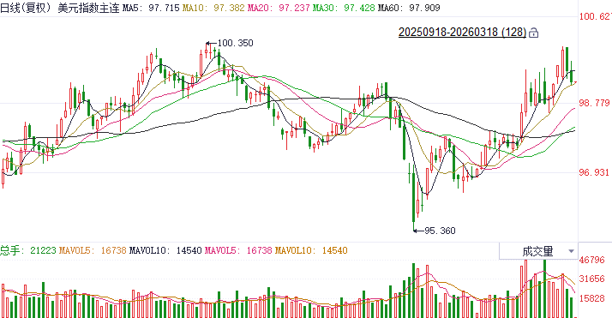
资料来源：Wind、瑞达国际

S&P500
截至3月17日，标普500指数上涨0.25%至6716.09点；迷你标普500主力合约上涨0.35%至6723点。地缘局势上，以色列方面宣布击毙伊朗国家最高安全委员会秘书、前议长阿里·拉里贾尼，消息获得伊朗方面证实。同日，伊朗伊斯兰革命卫队证实，巴斯基民兵组织负责人古拉姆·礼萨·苏莱曼尼身亡。此外，伊朗新任最高领袖穆杰塔巴·哈梅内伊驳回斡旋提案，伊朗外交部长阿拉格齐否认与美国总统特使威特科夫有过任何新的接触。以色列国防军发言人埃菲·德夫林称，以军将“追杀”伊朗新任最高领袖穆杰塔巴·哈梅内伊。整体来看，市场对于地缘冲突持续不断的担忧有增无减，油价近期仍处于高位波动。油价带来的通胀压力，明显削弱美联储降息预期，目前市场对年内降息的次数仅剩一次。市场关注明日议息会议结束后公布的利率点阵图，及经济预测。通胀预期对美股形成利空。
图表2：S&P500走势图
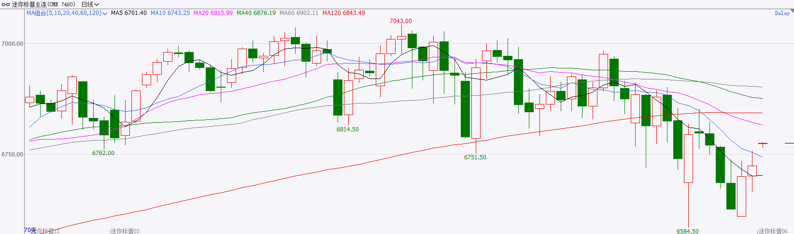
资料来源：Wind、瑞达国际

富时中国A50
截至3月17日，富时中国A50指数上涨0.04%至14926.16；新交所富时A50期指主力合约上涨0.44%至14949。海外方面，美伊冲突仍在持续，双方态度依旧强硬，后续油价预计仍将处于高位。国内方面，经济基本面，2026年1-2月，国内规上工业增加值、固投、社零、进出口、通胀数据均较前值显著回升，仅房地产需求端仍然疲弱，2026年国民经济整体录得良好开局。金融数据上，2月份M1-M2剪刀差进一步收窄，资金活化程度上升；此外，居民存款M2剪刀差有所上升，暗示居民存款流入股市步伐放缓，但由于两者差仍处于负值区间，表明居民存款搬家仍在继续。上市公司基本面，全体A股中已披露财报的上市公司营收、净利同比增速均明显加快。整体来看，2月份国内经济基本面表现强劲。宏观基本面依旧稳健，为股市提供支撑。同时，随着时间进入3月下半月，上市公司开始进入年报密集披露期，市场转向事实验证阶段，目前披露的上市公司2025年年报表现良好。当下，市场受到外部地缘风险事件影响较大，但宏观层面和上市公司经营状况均保持稳定，为A股提供长期向好的内核。
图表3：富时中国A50走势图
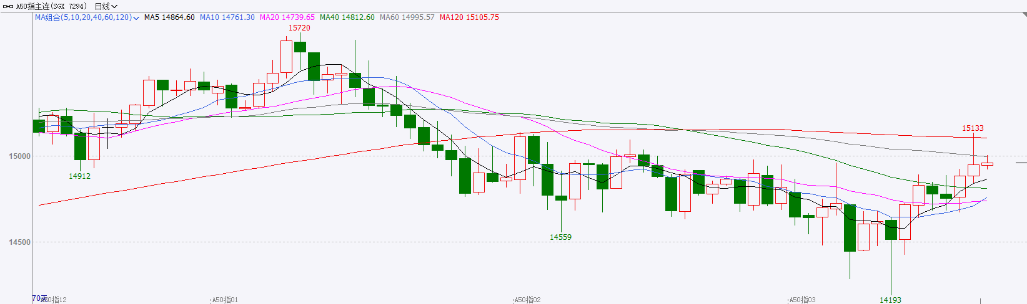
资料来源：Wind、瑞达国际

铜
隔夜COMEX铜震荡偏弱，报收5.766元/磅，涨跌幅-1.12%。国际方面，“美联储传声筒”：美联储本周倾向保持沉默，近期冲击成双向因素。国内方面，财政部表示，2026年继续实施更加积极的财政政策，重点做好七方面工作：支持建设强大国内市场；支持加紧培育壮大新动能；加快高水平科技自立自强；加大保障和改善民生力度；推动新型城镇化和区域协调发展；加快推进全面绿色转型；加强财政科学管理。库存方面，截至2026年3月17日，COMEX铜库存为588364短吨，环比-1398短吨；LME铜库存为330375吨，环比+18775吨；SHFE每日仓单324289吨，环比+1291吨。美元美债方面，美元指数先涨后跌，盘中一度冲上100美元关口，但随后迅速回吐所有涨幅并转跌，最终收跌0.25%，报99.55；基准的10年期美债收益率收报4.203%，对美联储政策利率敏感的2年期美债收益率收报3.684%。操作建议，纽铜主力合约轻仓逢低短多交易，仅供参考。
图表4：铜日线走势图
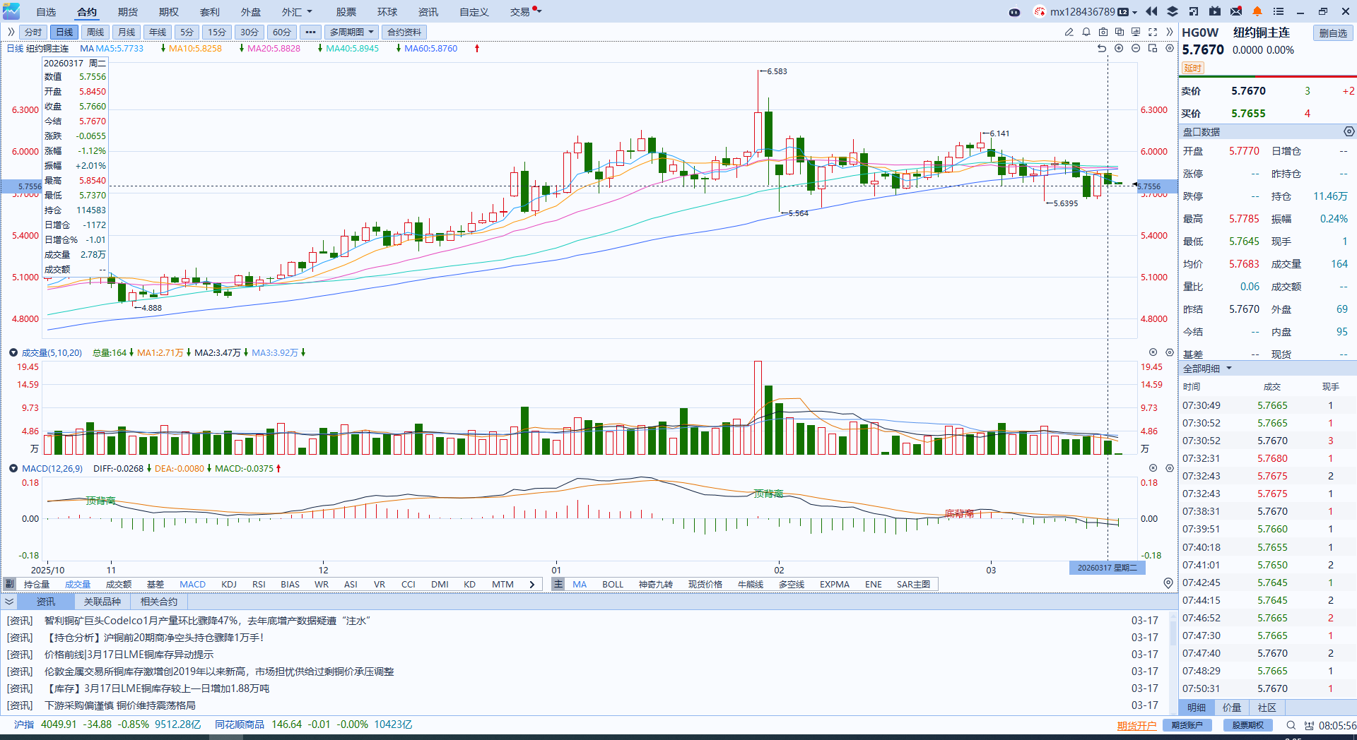
资料来源：Wind、瑞达国际

黄金
隔夜，贵金属市场延续震荡偏弱走势，伦敦金涨0.06%报5006.63美元/盎司，伦敦银跌1.70%报79.36美元/盎司，金银比小幅反弹；COMEX黄金期货涨0.18%报5011.30美元/盎司，COMEX白银期货跌1.51%报79.46美元/盎司。美伊局势延续高度紧张态势，伊方国家安全委员会秘书拉里贾尼于美方行动中遇袭身亡，能源价格高位运行持续推升长期通胀预期，带动美元指数与美债收益率双双反弹，对贵金属的短期上行空间形成压制。宏观数据方面，美国1月PCE指标显示核心通胀粘性仍强，去年第四季度GDP修正后仅增0.7%，增长动能明显放缓，反映出美国经济“增长趋缓但通胀仍有韧性”的类滞胀特征。利率预期方面，美联储年内仅展开一次降息成为市场基准情形，宽松押注较前期明显收敛，意味着短期内实际利率走强或仍对贵金属形成压制。展望后市，降息预期显著回落及美元走强态势或继续压制金银价格表现，但若美伊局势维持偏紧状态，避险溢价料将继续对金价中枢形成底部支撑。与此同时，2月全球实物黄金ETF已连续第九个月录得净流入，表明机构配置型资金整体仍具韧性，尚未出现明显撤离迹象，贵金属仍具备一定的逢低配置价值。操作上建议，短线区间震荡交易为主，中长线建议逢低布局。
图表5：COMEX黄金日线走势图
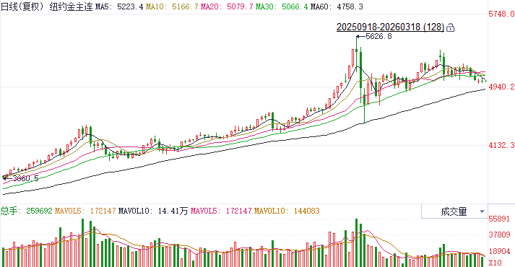
资料来源：Wind、瑞达国际

ICE原糖
洲际交易所(ICE)原糖期货周二收高，受到能源价格攀升带动。ICE交投最活跃的5月原糖期货收涨0.26美分或1.80%，结算价报每磅14.45美分。
国际方面，泰国2025/26榨季截至3月11日累计压榨甘蔗入榨量8836.68万吨，同比增加0.48%；产糖979.27万吨，同比增加2.98%；甘蔗含糖分12.80%，同比去年同期的12.58%增加0.22%，产糖率111.08%，同比增加0.269%，甘蔗含糖分及产糖率继续提升，甘蔗压榨量及产糖同比由降转升，短期供应继续增加
美糖主力价格关注上方压力15.6美分/磅，下方支撑13.5美分/磅。建议5月 ICE 期糖短期观望。
图表6：ICE原糖主力合约价格走势图
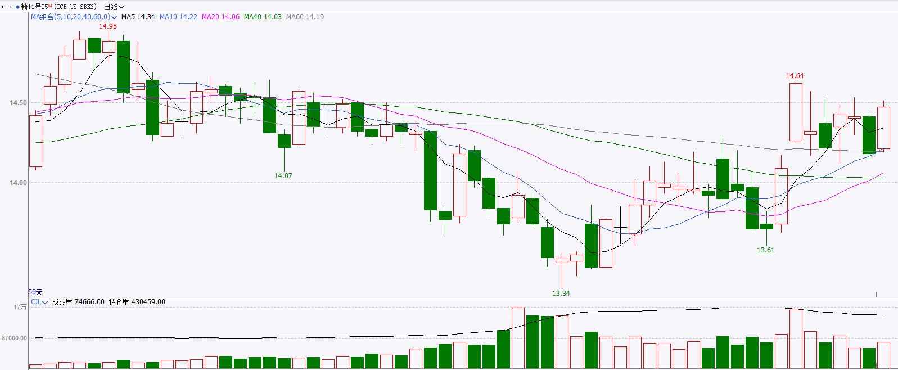
资料来源：Wind、瑞达国际

ICE棉花
洲际交易所(ICE)棉花期货周二攀升，延续前一交易日涨幅，因投机客空头回补，且干燥的天气前景提供支撑。ICE 5月棉花期货合约收涨0.58美分，或0.85%，结算价报每磅68.77分。
国际方面，据美国农业部(USDA)报告显示，3月5日止当周，2025/26年度美国陆地棉出口销售净增25.32万包，较前周增加68%，较前四周均值减少8%。2025/26年度美国陆地棉出口装运量37.01万包，较前周增加31%，较前四周平均水平增加77%。当周美国棉花出口签约量增加为主。
美棉主力价格关注上方压力75美分/磅，下方支撑58美分/磅。建议 ICE5月期棉短期暂时观望。
图表7：ICE美棉主力合约价格走势图
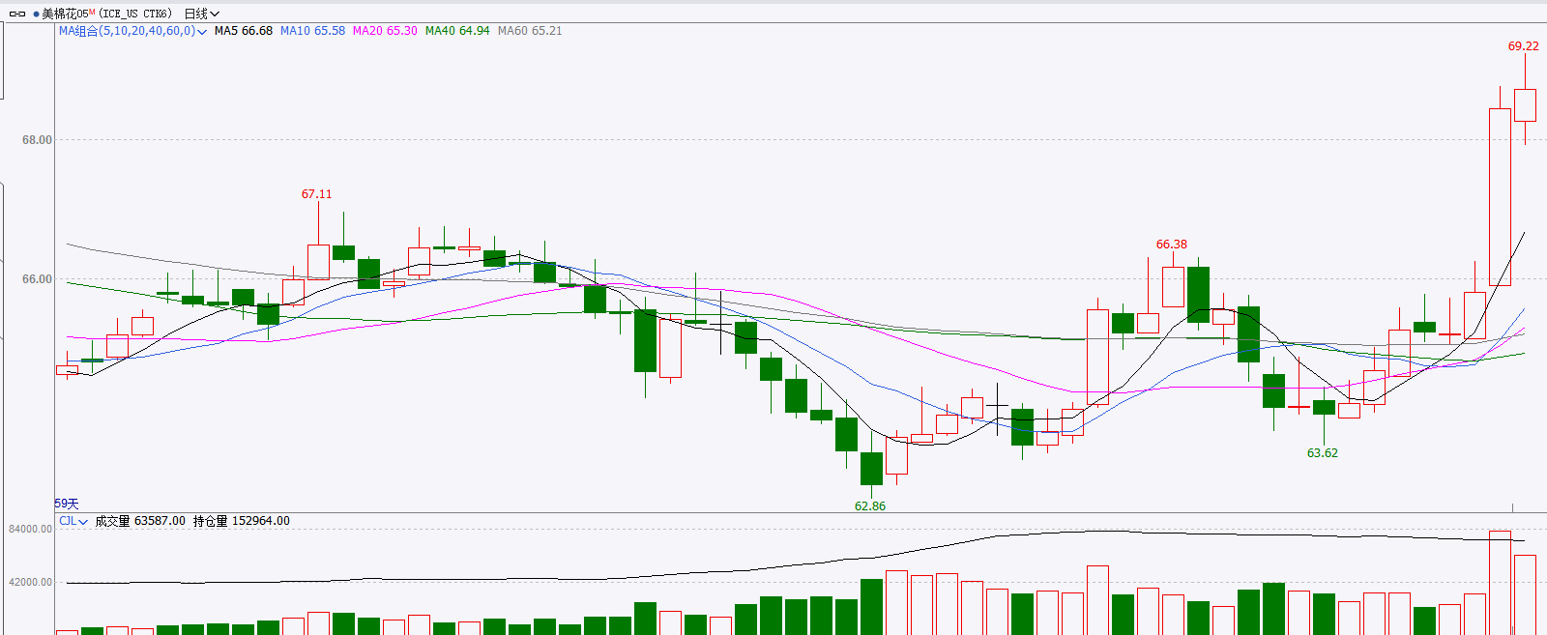
资料来源：Wind、瑞达国际

△ 免责声明
此报告由瑞达国际所编制。本报告采用之资料及意见均相信可靠及准确，但本公司并不对各分析或有关资料之可靠性及准确性作出全面性保证。本报告只供客户或读者作参考之用，客户或读者不应完全依靠本报告内容作为投资准则。
本报告之资料及意见如有任何更改，恕不另行通知。本报告并非及并无意图构成任何作价或招揽进行买卖本报告 提及的商品。本公司不会对任何因依靠本报告作出任何买卖而引致之任何损失承担任何责任。



24小时客服电话： 00852 - 25342000/86 - 13603059885
24小时传真电话： 00852 - 25632368
客服邮箱： cs@ruida- int . com
客服QQ： 203195058/2938472186
网址：www. ruida- int . com
地址: 香港湾仔菲林明道8号大同大厦17楼05 - 06室

